MIANI MARCO 1396
È il bisnonno di San Girolamo

1401
sier Marco Miani q. sier Zuane
inala fia q. sier Hieronimo Contarini q. sier Ruzier

La sposa si chiama Contarina Contarini.

Dal matrimonio nasceranno tre figli: Luca, Nicolò, Girolamo.

Presentazione del figlio Luca:
ASVenezia, Avogaria di Comun, Balla d’Oro, reg, 162-I, c. 114r ( PC pag. 229, c. 114v )
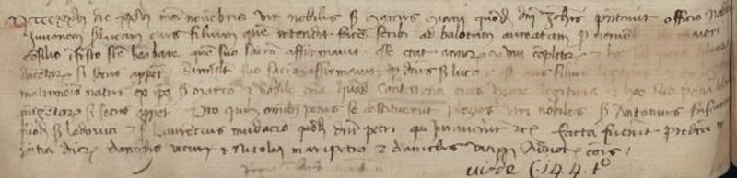
MCCCCXXVI die XXVI mensis novembris vir nobilis Marcus Miani quondam domini Joahnis presentavit officio nobilem Lucam eius filium quem intendit facere scribi ad balotam aureatam pro veniendo de majori Consilio in festo Sanctae Barbarae quem suo sacr affirmavit esse etatis annorum XVIII completorum et hoc sub pena librarum ducntarum si secus apparet. Similiter suo sacro affirmavit quod dictus ser Lucas est eius filius legiptimus et ex legiptimo matrimonio natus ex ipso ser Marco et nobile domina quondam Contarena eius uxore legiptima et hoc sub pena librarum quingentarum si secus apparet. Pro quibus omnibus penis se constituerunt plezios viri nobiles ser Antonius Fuscareno quondam ser Lodovici et ser Laurentius Mudazzo quondam domini Petri qui juraverunt sic prefacta fuerunt predicta presentia dominorum Danielis (?) ….. et Nicolai Maripetro et Danielis Viazi (?) Adocatorum Comunis.

Presentazione del figlio Girolamo:
ASVenezia, Avogaria di Comun, Balla d’Oro, reg, 163-II, c. 346r ( PC pag. 692 )
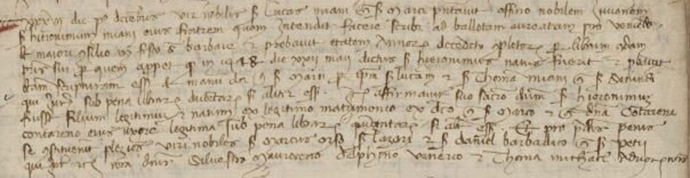

MCCCCXXXVI die 1° decembris vir nobilis Lucas Miani q. ser Marci presentavit officio juvenem ser Hieronimum Miani eius fratrem quem intendit facere scribi ad ballotam aureatam pro veniendo de majori Consilio in festo Sanctae Barbarae et probavit etatem annorum decemocto completorum per librum quemdam proprium sui per quem apparet quod in 1418 die XXII maii dictus Hieronimus natus fuerit et probavit dictam scripturam esse de manu q. ser Marci per ipsum ser Lucam et ser Thomam Miani q. ser Secondi qui juraverunt sub pena librarum ducentarum si aliter esset. Item affirmavit suo sacro dictum ser Hieronimum fuisse filium legiptimum et natum ex legiptimo matrimonio ex dicto q. ser Marco et quondam domina Contarena Contareno eius uxore legiptima sub pena librarum quingentarum si aliter esset. Et pro omnibus predictis penis se constituerunt plezios viri nobiles ser Marcus Orso ser Lazari et ser Daniel Barbadico q. ser Petri qui juraverunt etc coram dominis Silvestro Mauriceno Delphino Venerio et Thomam Michiel Advocatoribus Comunis.

Da Marin Sanudo, Vita dei Dogi
1426
A dì 3 zener …
In questo zorno per li Sindici di Levante, nominatti di sopra,
in Pregadi fo menà Marcho Miani – fo Baillo e Capetanio a Corfù
– per haver contraffatto a nuove capitolli datolli e, preso il procieder,
fo condanado che ’l pagi lire 300 e sia privado in perpetuo
de l’isolla di Corfù.

Non sono ancora riuscito a trovare documentazione di questo arresto, né della sua carica di bailo e capitano a Corfù.

Marco Miani nel 1436 è già deceduto.

Non ho rintracciato la presentazione alla Balla d’oro del figlio Nicolò, di cui pure si possiede la registrazione del suo matrimonio in data 1440.

